"Музыкальные игры: классификация, цели и методика использования".

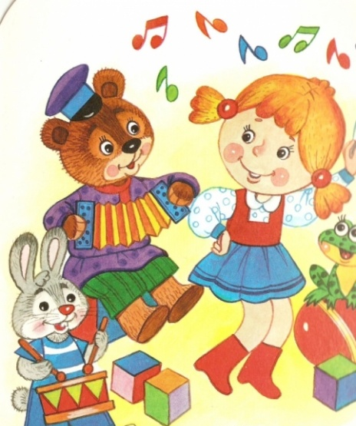
Музыкальные игры и пляски в детском саду составляют неотъемлемую часть эстетического воспитания детей дошкольного возраста. Наравне с пением песен, слушанием музыки, игры и пляски помогают донести содержание музыкальных произведений, зародить у детей любовь к искусству. Играя и танцуя, дети испытывают эстетическое наслаждение, переживают светлые, радостные настроения.

Каждая музыкальная игра, пляска, хоровод имеют четкую педагогическую направленность, являются средством, при помощи которого педагоги учат детей воспринимать музыку и передавать в движении ее содержание и особенности.

Музыкальные игры - основной путь раскрытия музыкального образа через движение: внимание детей направляется на содержание произведения, на его характер и на средства музыкальной выразительности.

В плясках ребенок выражает движением свои собственные радостные чувства, рожденные музыкой. Хороводы при самостоятельном исполнении их в группе, на прогулке, дома дают возможность детям проявлять свою активность в коллективе.

Все игры и пляски во всех группах развивают у детей восприятие характера музыки; в описаниях материала для младших групп эта задача всегда указывается как главная, а в играх для старших детей она иногда не упоминается как сама собой разумеющаяся.

Содержание музыки находит свое выражение в ее характере, который и передается движением. Необходимо, чтобы на протяжении всей работы с детьми каждая игра, пляска, хоровод развивала связь характера детских движений с характером данной музыки, чтобы эта связь постепенно углублялась и не нарушалась ни на один момент.

Такая работа проходит успешно, если педагоги и родители соблюдают последовательность в усложнении задач по воспитанию музыкального восприятия через движения, и если придерживаться этому, то начиная с первой младшей группы. Необходимо внимательно следить за тем, чтобы движения детей в играх и плясках всегда были осмысленными, содержательными и отвечали музыке, каждое движение должно возбуждать в детях чувства и мысли, созвучные музыкальным образам и содержанию игры, нельзя допускать механического выполнения ими движений. Постепенно в средней и старшей группах требования к выразительности движений повышаются и усложняются. Возрастающий музыкальный опыт детей требует все более детального и четкого отражения в их движениях содержания и особенности музыки. Для этого надо воспитывать и развивать движения детей.

Работа по ритмическим движениям, музыкальным играм во всех возрастных группах должна происходить в тесном и постоянном контакте с работой по разделу физического воспитания. Без этого подлинная выразительность движений детей, их умение непринужденно передавать в движениях характер и особенности музыки, игры, пляски не могут быть достигнутыми. Выразительность и музыкальность движений опирается на физическое развитие детей.

Разучивание музыкальных игр, плясок закрепляет и совершенствует навыки, приобретаемые на занятиях по физкультуре (хорошая осанка, правильный шаг, бег, прыжки, умение ориентироваться в пространстве).

Основная задача музыкальной игры формировать у детей восприятие музыкальных образов и способность выражения их в движении в соответствии с музыкой.

Музыкальный образ складывается с помощью разнообразных средств выразительности (мелодическая линия, ладовая окрашенность, временные соотношения, гармонии, нюансы), которые необходимы для выражения эмоционального содержания произведения.

Музыкально-ритмическая деятельность, в том числе и музыкальные игры, условно делятся на две группы: восприятие музыки; воспроизведение ее выразительных средств в движении.

Первая группа действий связана с целостным восприятием музыки. Ребенок начинает выделять отдельные, наиболее яркие средства - регистры, динамические, смысловые нюансы, метрическую пульсацию, акценты, ритмические фигурации, структуру произведения - мотив, фразу, предложение.

Вторая группа действий направлена на освоение двигательных навыков в процессе музыкальных игр, хороводов, танцев. При этом используются различные движения: из области физических упражнений (ходьба, бег, поскоки), сюжетной драматизации и драматургии (инсценирование игровых образов, развитие сюжетной линии), танца (элементы народного танца и современного балета).

Добиваясь выразительности при выполнении движений детьми, необходимо следить за тем, насколько сильно и точно передают они особенности того или иного музыкального произведения.

В процессе этих коллективных занятий развиваются индивидуальные способности каждого ребенка. В игре или пляске педагог ставит ребенка в такие условия, когда он должен проявить инициативу, активность, находчивость, решительность, а музыка, сопровождающая движения, повышает жизненный тонус детей, улучшает качество движений, способствует ритмичности и большей координации.
